**盯盘建仓/平仓系统**

**软件需求分析**

文档版本历史：

| 日期 | 操作者 | 版本 | 修订摘要 |
| --- | --- | --- | --- |
|  |  |  |  |
| 2012-9-17 | 刘俊波 | 1.0 | 初版编写完成 |
|  |  |  |  |
|  |  |  |  |
|  |  |  |  |

目录

文档版本历史 1

1 引言 3

1.1 描述 3

1.2 定义 3

1.3 子模块介绍 4

1.4 流程图 4

2.需求说明 5

2.1 客户输入参数部分 5

2.1.1 描述 5

2.1.2 UI界面设置 5

2.1.4 该模块的业务校验规则 6

2.2 优化参数设置 8

2.2.1 描述 8

2.2.2 逻辑流程 8

2.2.3 UI界面设置 8

2.2.4 该模块的业务校验规则 9

2.3 限制条件及动作 10

2.3.1 描述 10

2.3.2 逻辑流程 10

2.4 下单监控 12

2.4.1 描述 12

2.4.2 UI图 13

2.4.3 说明 13

# 1 引言

## 1.1 描述

将大单分拆，根据盘口挂单数量的一定比例进行单次交易，当每次下单数量完成一定比例后，撤销未执行挂单，重新进行下单，直到全部交易量完成。当价格朝着某个方向变动时，可以调整下单速度和不同价位的下单量。

本系统可以同时打开多个，各自进行下单及监控。

## 1.2 定义

1. 总交易量：总共要执行的成交笔数
2. 限价：对资金成本进行限制，可以选择对累计成本或单次成本进行限制，输入限价，并在两个复选框中选择：累计成交量加权平均价格；单次交易价格
3. 超时重试次数/超时重试总时长：可以单选，也可以复选。当累计加权平均价或单次成本高于限价，系统按照限价挂单，如果撤销挂单并重新下单次数/时间超过限制（撤单条件见挂单执行逻辑说明），则终止交易并跳出提示。
4. 交易开始时间（空置则默认为当前）
5. 交易结束时间（空置则默认为当日收盘）
6. 市场参与度（%）：现量的百分比
7. 盯盘价格：在以下价格中选择：买价、卖价、中间价（买价加卖价除以2）、最新价、昨结算价
8. 盯盘滑动价差：+/-绝对价格或者盯盘价格的百分比，挂单价格为盯盘价格+滑动价差
9. 每次下单数量：整数或者买一/卖一量的百分比。
10. 重置数量：整数或者下单数量的百分比。当已成交数量达到重置数量时，未成交单数被撤销，重新按当前盘口情况挂单。
11. 空置时间：若t秒内无成交，则撤销挂单重新下单
12. 执行时间：如果每笔挂单执行时间超过s秒，则撤销当前挂单，开始新一轮下单
13. 价格变动DeltaP：+/-绝对价格或者以百分比表示
14. 符号选择：在大于等于、大于、小于等于、小于、等于号中进行选择，如果实际价格变动超出DeltaP，则触发加速交易指令。
15. 监控间隔：时间格式，如果设为15分钟，则每隔15分钟对优化参数进行重置
16. 回溯时间：勾选15秒、30秒、1分钟、5分钟、15分钟、30分钟、1小时
17. 加速倍数γ：用户输入数值，取值为任何正数
18. 市场参与度：当价格朝有利方向变动时，由于成本可控，用户可以设置更高的市场参与度。空置则表示不设上限。
19. 累计成交量加权平均价格(AvePrice)：用户历史交易量为v1, v2, ……, vn，总交易量为V，相应成交价格为p1, p2, ……, pn，则加权平均价为∑pi*vi/V

## 1.3 子模块介绍

系统分为报单常规参数设置：设置本次下单的基本参数

交易速度优化参数设置：当价格变动达到某个标准时，调整下单数量（倍数）和市场参与度。

滑动价差优化参数设置：当价格变动达到某个标准时，调整每次下单分拆的价格及各自的手数

下单后的监控：监控下单后的成交情况，以及成交价均值等信息。

## 1.4 流程图



# 2.需求说明

## 2.1 客户输入参数部分

### 2.1.1 描述

此模块是用户设置的基础参数。用于整体下单的具体设置。整个系统以实现本模块的数值为根本目的

### 2.1.2 UI界面设置

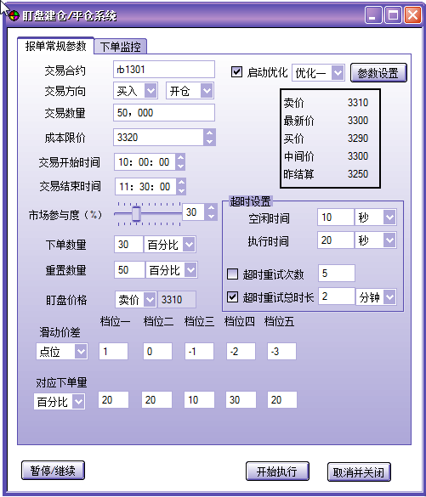

### 2.1.4 该模块的业务校验规则

1. 进入方式—在报价表中选择某条合约后，点击插件菜单里的按钮，打开盯盘建仓/平仓系统。
2. 接上，选择的合约带入到系统内 交易合约栏。右侧刷新显示该合约的行情信息。如果未选择合约打开本系统，则合约栏显示为空，右侧行情显示为“—” 参看下单板五档行情栏的显示样式
3. 本插件可以同时打开多个，互不干扰，可以各自进行操作。
4. 合约输入框，可以修改合约。当焦点脱离后，如果合约正确则刷新右侧合约行情。如果合约不正确，则右侧行情显示为“--”。 必填项。加个标识
5. 交易方向，买入和卖出下拉。 开仓和平仓
6. 交易数量，只能输入数字。禁止输入小数。从最后一位开始，每三位自动逗号分开。必填项。本系统的总共下单总数，不能超过此数字。如果未达到此数字，并且没达到其他结束条件，则系统一直执行。必填项。加个标识。
7. 最高限价，只能输入数字和小数点。支持小数。上下箭头调整，每次调整位数为合约的最小变动价位。范围为该合约的涨跌停价之间。（可以参看下单板）必填项。本系统最高下单价格，如果某次变动后计算出的价格超出此限价，则以此价格为准。必填项。加个标识

注：如果是买入，就是最高价。如果是卖出。就是最低价。

1. 空闲时间。只能输入数字，下拉菜单可选择时、分、秒。默认为空。

假设设置为S秒。则表示判断已有挂单距离上次成交回报历时S秒未再收到成交信息，则需要撤单并重新下单。同时下方的超时重试次数加1.超时重试总时长加上S秒。

1. 执行时间。只能输入数字，下拉菜单可选择时、分、秒。默认为空

假设设置为Y分。则表示如果本次报单从下单开始，历时Y分钟后还以挂单形式存在，则需要撤单后重新下单。同时重试次数加1.重试总时长加Y分。 注：因为其他原因已经下单重下，则此即时需要重置。

1. 超时重试次数。输入框只支持数字，不支持小数。如果勾选此项。则判断由于达到空闲时间或执行时间设置，而导致的撤单重新下单的次数。如果超过设定次数则结束本次下单，撤销所有挂单。并弹出提示信息。

超时重试总时长。输入框只支持数字，不支持小数。如果勾选此项，则判断由于空闲时间或执行时间而导致的撤单并重新下单的总时长。举例，因为一个空闲时间5而撤单重下，则总时长为5秒。接着因为执行时间10秒而撤单重下，则总时长为15秒

1. 交易开始时间/交易结束时间：参考windows的时间控件。可以针对小时/分钟/秒钟 使用上下箭头调整或手动输入。只能输入数字最多两位，不足的前补0。24小时制。 时钟范围【00，24】，分钟范围【00，60】。秒钟范围【00，60】。交易结束时间不能早于开始时间。
2. 接上，系统开始执行后，判断交易开始时间是否以满足，如果以满足则立即开始下单操作。如果暂未满足，则等到满足后再开始下单操作（以交易所时间为准，不要用本地时间）。 达到交易结束时间后，本次执行结束，撤销所有挂单，弹出提示信息。交易开始/结束时间默认设置为00：00：00。 表示从当前时间一直到当日收盘为止。
3. 市场参与度：在一个标尺上以指针形式标识。标尺范围是【0，100】，指针默认放在中央50的位置。指针右侧显示输入框同步显示左侧指针。同时右侧输入框可以手动输入，只能输入数字，不支持小数。上下箭头每次调整1. 输入框支持输入范围【0，100】需要同步在左侧标尺上用指针标识位置。

设置市场参与度后，该系统的所有下单数量均不可超过“现交易量*市场参与度”的值。如果超过，则均以计算值下单。

1. 下单数量：下拉菜单分为“百分比”“手数”两种。输入框只能输入数字，支持小数。必填项。加个标识 如果选择为手数，且输入小数，需要在开始执行时进行判断并提示错误。

以上数字表示每次下单时初始希望的下单总数。如果是手数就是相应下单量。如果是百分比，则表示买量/卖量的百分比值。 买入看卖量，卖出看买量。

1. 重置数量：下拉菜单分为“百分比”“手数”两种。输入框只能输入数字，支持小数

以上数字表示每次下单后，报单的成交量如果达到手数数量，或者达到下单量的百分比值，则需要撤销未成交挂单，之后重新进行下单操作，直到总数达成。

如果选择为手数，且输入小数，需要在开始执行时进行判断并提示错误

1. 盯盘价格：下拉菜单分为“买价、最新价、卖价、中间价、昨结算价”选择任意项后，右侧显示该项的具体行情信息。 右侧灰显不能操作只能显示。

盯盘价格表示每次下单的价格的基数值。所有最终下单价格均以此为基数调整滑动价差的数值后，再判断是否有超过限价，如未超过则以此价格下单。如果超过限价则以限价价格进行下单操作。

1. 盯盘滑动价差：下拉菜单分为“百分比”“价格”两种。输入框只能输入数字，支持小数和负数。

如果选择为价格。则下单价格为 “盯盘价格+盯盘滑动价差” （不能超过限价）。

如果选择为百分比，则下单价格为“盯盘价格*（1+盯盘滑动价差）” ，根据合约的最小变动价位整数倍取最接近的值。

如果设置为价格，在开始执行时侯需要判断是否符合该合约的最小变动价位的整数倍。如果不符合需要弹出错误提示。

1. 多档价格里，滑动价差下拉菜单分为“百分比”“点位”两种。输入框只能输入数字，支持小数和负数。对应下单量分为“百分比”“手数”两种。输入框只能输入数字，支持小数。

滑动价差选择为点位时，则具体下单价格为“盯盘价格+价差*最小变动价位”

如果选择为百分比，则下单价格为“盯盘价格*（1+滑动价差）”根据合约的最小变动价位整数倍取最接近的值。

下单量如果选择是百分比。则默认档位一设置为100.之后如果修改，则需要保证所有数字和为100. 初步设计为，修改档位一时，档位二为剩余值。修改档位二时，档位三为前两档之和的剩余值，依此类推。

下单量如果选择的是手数，则只需判断是否为正整数即可。

## 2.2 优化参数设置

### 2.2.1 描述

当价格朝着客户有利或者不利方向变动时，加快交易速度，调整下单价格和下单比例。

### 2.2.2 逻辑流程

1. 点击参数设置按钮，打开设置窗口
2. 先确定参数名，之后以价格变动范围为基准，添加几条优化参数设置，相互之间不可叠加或重复。
3. 设置好优化参数后，在盯盘系统主窗口，选择执行的参数名，之后勾选启动优化选项。
4. 开始执行下单系统后，会自动依据设置的参数判断并调整参数。

### 2.2.3 UI界面设置

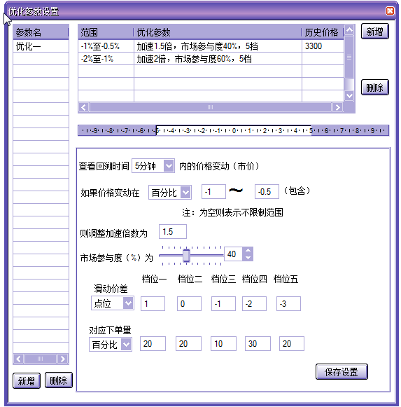

### 2.2.4 该模块的业务校验规则

1. 主系统点击参数设置按钮，打开优化参数设置窗口
2. 窗口默认时候数值都设置为空，需要先确定参数名。
3. 点击参数名列表下的新增按钮，焦点定位在列表输入框内，可以输入任意中英文或数字字符。长度不能超过40字符。
4. 之后需要添加参数，默认情况下保存的是第一条参数。
5. 点击参数列表右侧的新增按钮，则在参数列表内新增一行。如果判断之前的行没有保存数据，则无需新增，仍使用该行即可。（即不允许多行空行出现）
6. 回溯时间：下拉菜单分为“15秒、30秒、1分钟、5分钟、15分钟、30分钟、1小时”

功能，实时监控当前时间点往前一个回溯时间段内的价格变动是否满足下列设置条件。

价格变动=当前最新价减去回溯时间点的最新价。 或者当前最新价减去回溯时间点的最新价的差除以回溯时间点的最新价。 根据下拉菜单设置的是“价格”还是 “百分比 ”决定

1. 价格变动：下拉菜单“价格、百分比”。输入框可输入数字，支持小数和负数。 左右输入框至少输入一个。左侧必须小于右侧。右侧数字属于包含的。即（x，y】。如果左右有一个为空，则表示往该方向不限范围。 例如空，-0.5 就是-0.5往下均为此设置。

多个设置的范围不能重复，折叠，冲突。所以需要判断输入的数据与已经存在的数据间的关系。譬如已存在（-1，-0.5】，则左侧输入框再输入-0.7 应不能保存成功

用于判断价格变动的范围。 实在具体价格范围，还是在百分比范围内。如果触发，则下面设置的参数生效

1. 加速倍数：输入框支持任意正数。 生效后，下单量应乘以加速倍数，得出新的数值用于下单
2. 市场参与度。同主系统的设置。 生效后，使用新市场参与度的数值。
3. 多档位设置，同主系统的设置。 生效后，使用新的多档位设置。
4. 点击保存设置按钮，判断各输入内容是否正确。如正确则保存在最上方的列表内。样式如范例。历史价格栏默认为空。
5. 标尺上，根据设置的范围。出现几个边界值的点，并标识数值和范围，表示该范围段已设置优化。
6. 之后每次新增参数或修改参数，需要判断价格变化选择的是否一致。 即同一个大参数名内的多条优化参数，价格变化必须是统一的。要么是价格，要么是百分比。 除非只有一条数据 可以随意切换。
7. 参数名和优化参数列表内选中任意行，点击删除按钮，则删除该条数据，自动选择上一条数据。最后一条数据不允许删除，弹出错误提示。
8. 主系统页面，优化下拉菜单，会显示参数名列表里的数据（筛选，如果没有具体的优化参数，则不显示）。之后勾选启动优化后，再开始执行系统，则选中的优化参数生效。
9. 此勾选框，下拉菜单在系统启动后就灰显。不允许进行中更改。只能再停止/暂停状态下更改。 参数设置可以在启动后打开查看，但是不允许修改任何数值。

## 2.3 限制条件及动作

### 2.3.1 描述

系统运行过程中，会有一些限制条件，当满足条件时，会有相应的分拆、撤单、重下或停止动作

### 2.3.2 逻辑流程

1. 下单：计算每次下单限价和每次下单数量并进行下单
   1. 每次下单总量，既不能超过现量乘以市场参与度的值。也不能超过该品种的最大下单量。（这个数据还在申请，暂未有）。如果超过参与度的计算值，则使用参与度下单。如果超过品种的最大下单量。则根据最大下单量继续分拆下单，保证总数不变。
   2. 交易总量即将达到时，下单量不能超过剩余数量。
   3. 如果剩余数量小于市场参与度，则重置数量单次失效，不根据此条件撤单重下。
   4. 每次下单价格、不能超过限价。如果超过则使用限价进行下单。
2. 限制撤单、重下
   1. 每次下单，如果已成交量达到了重置数量。则撤销剩余挂单，重新下单。如果是分拆成多笔下单，则需要记录分拆前下单的总数量。分拆后各自每笔的成交量。当每笔的成交量之和达到重置数量值时，撤销剩余全部挂单。并重新下单
   2. 空闲时间超时，撤销剩余全部挂单，并重新下单。
   3. 执行时间超时，撤销剩余全部挂单，并重新下单
   4. 如果没有设置重置数量、超时设置。 则每次下单全部成交后，需要继续下单，直到达到总下单数量。

撤单后返回步骤（一）继续下单。

1. 撤单并终止下单：
   1. 交易结束时间到达后撤销剩余全部挂单，并终止下单，弹出提示“满足交易结束时间，下单已终止，挂单已撤销。本次下单共成交X笔，剩余Y笔。累计成交量加权平均价NN。”。
   2. 超时重试次数和超时重试总时长达到后，撤销剩余全部挂单，并终止下单，弹出提示“满足超时重试次数/总时长，下单已终止，挂单已撤销。本次下单共成交X笔，剩余Y笔。累计成交量加权平均价NN。”。
2. 优化参数触发：
   1. 实时监控，回溯时间内的价格变动，如果满足启用的优化参数里的价格变动范围，则依据设置替换市场产于度，总下单数量，多档下单的价格和下单量设置，针对下次下单生效，只生效一次，之后恢复基础设置。
   2. 接上，同时记录下本次调整的具体价格，添加的优化参数的列表中。如果价格回落（或回升）到相同价位。则调整下一次下单的参数为设定值，只生效一次。
   3. 接上，如果两次下单间隔期间触发了多次参数变化，则以最后一次设置参数为准，之前的被覆盖。（价格也是只记录最后一次触发价格）。
   4. 当进行了一次新的下单操作后，参数都恢复为基础设置。如果再下一次下单前没有新的优化触发，则继续使用基础设置下单。如果有触发，则使用触发参数下单。

## 2.4 下单监控

### 2.4.1 描述

系统运行过程中，会对下单情况，成交情况等数据进行实时监控，在此以数字或图形的方式展现。

### 2.4.2 UI图

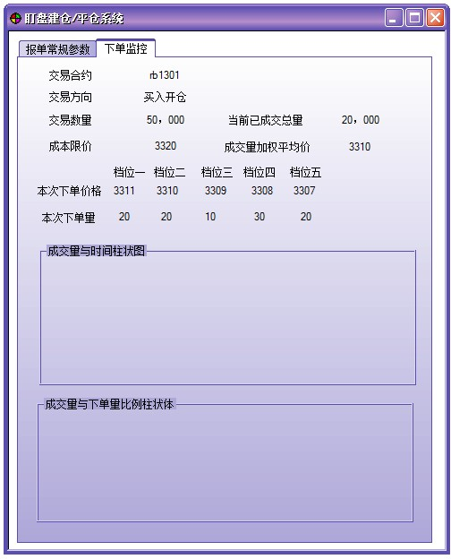

### 2.4.3 说明

1. 默认此页面数值栏都显示为空。开始执行下单后再显示具体数值
2. 当前成交总量、成交量加权平均价、多档下单价格及对应具体下单量需要实时刷新显示
3. 成交量与时间柱状图：横坐标为每分钟，纵坐标为成交量显示。有横向滚动条，可以拖动查看。
4. 成交量与下单量柱状图：横坐标为次。纵坐标为单次下单成交量/下单量的比值。